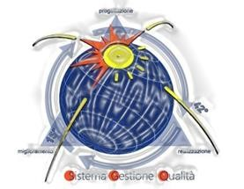 | Registro uscite brevi alunni
 | Sez. “8.4 Controllo dei processi, prodotti e servizi forniti dall’esterno”
MOD 8.4_6 | Ed. 1 Rev.0 del 15/03/2022 | Red. RSGQ App.DS | Pag. 1/2

ISTITUTO DI ISTRUZIONE SUPERIORE “G. BOCCARDI”
ITC “G. BOCCARDI” ITNG “U. TIBERIO”
Via De Gasperi, 30 - Termoli (CB) Via De Gasperi, 28 -Termoli (CB)

REGISTRO
USCITE BREVI DEGLI ALUNNI DALL’AULA
CLASSE________________

Data:________
ALUNNO/A | USCITA PER RECARSI | ORA USCITA | ORA ENTRATA | ANNOTAZIONI
____________________ | - IN BAGNO  - AL DISTRIBUTORE ALIMENTARE  - ALTRO  ____________
____________________ | - BAGNO  - DISTRIBUTORE ALIMENTARE  - ALTRO  ____________
____________________ | - BAGNO  - DISTRIBUTORE ALIMENTARE  - ALTRO  ____________
____________________ | - BAGNO  - DISTRIBUTORE ALIMENTARE  - ALTRO  ____________
____________________ | - BAGNO  - DISTRIBUTORE ALIMENTARE  - ALTRO  ____________
____________________ | - BAGNO  - DISTRIBUTORE ALIMENTARE  - ALTRO  ____________

